NOTA DE PRENSA Nº 003 - 2012-GR.CAJ/DC.RR.PP.

Cajamarca Libre: Miles de cajamarquinos celebran en las calles 158 años de la revolución del 03 de enero.

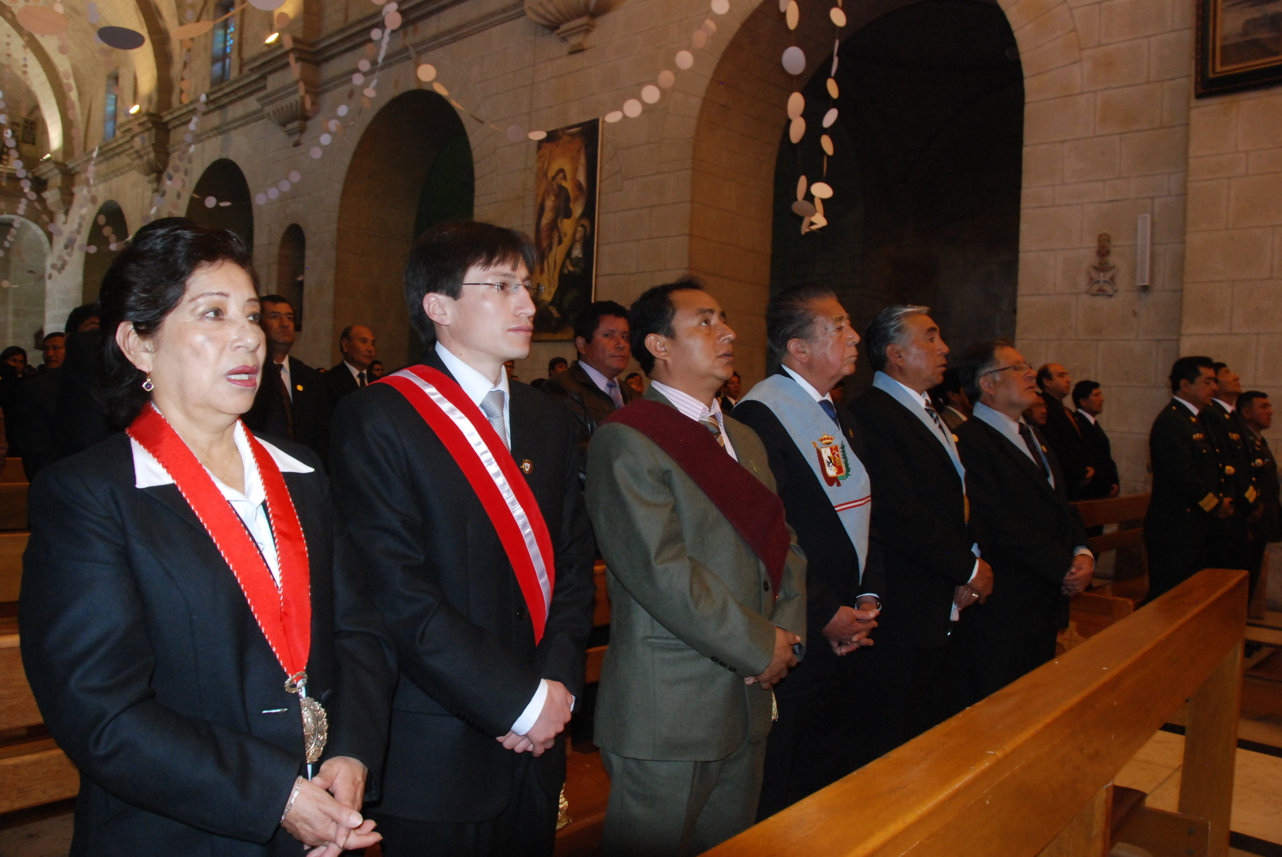
Esta mañana se celebró un aniversario más de la ciudad de cajamarca, donde se recuerda con gratitud la gesta de la independencia liderada por Juan Antonio Egúsquiza y Aristizábal, Toribio Casanova López y Pedro José Villanueva Espinoza.

Hasta el pasado año 2011, el aniversario de Cajamarca se celebraba el 11 de febrero, pero el 21 de noviembre del mismo año, el Consejo Municipal acordó que en adelante la fecha del aniversario del Departamento sería el 03 de enero, pues en esta fecha del año de 1854 se aprobó la ley que crea el Departamento de Cajamarca.

La romería a los precursores se llevó a cabo desde las 08:00 horas en la plazuela La Recoleta, luego de dicha ceremonia se realizó la Misa y Tedeum en la Iglesia Catedral, la cual fue oficiada por el padre Miguel Garnett, quien en pocas palabras brindó un mensaje de paz a las autoridades y población presente, y expresó sus sinceros deseos de que se solucionen todos los inconvenientes que se están presentando en nuestra ciudad ocasionados por el proyecto minero Conga.

Participaron en la ceremonia el Presidente Regional, Gregorio Santos Guerrero; el Alcalde provincial de Cajamarca, Ramiro Bardales; el Gobernador Ever Hernández, Regidores y representantes de las Fuerzas Armadas y Policia Nacional.

Luego de ello se llevó a cabo el denominado paseo de banderas en la Plaza Mayor. El paseo del Pabellón Nacional y el desfile cívico militar no se efectuaron por decisión de la municipalidad de Cajamarca, y los argumentos de la misma no han sido expresados hasta el cierre de la presente nota.

Sin embargo miles de cajamarquinos se volcaron a las calles para celebrar la revolución del 03 de enero, fecha histórica que se crea el Departamento de Cajamarca.

Se agradece su difusión.
Cajamarca, 03 de diciembre de 2012.

DIRECCIÓN DE COMUNICACIÓN Y RELACIONES PÚBLICAS
¡POR UNA GRAN REGIÓN!

